Задание для обучающихся с применением дистанционных образовательных технологий и электронного обучения

Дата 15 апреля

Группа А-18

Учебная дисциплина (Междисциплинарный курс)
МДК 01.01. Устройство автомобиле

Тема занятия Тормозная система автомобиля

Форма Лекция
^{(лекция.)}
СОДЕРЖАНИЕ ЗАНЯТИЯ

1 Тормозная система автомобиля

1.1 Общие сведения о торможении и тормозной системе

1.2 Требования, предъявляемые к тормозной системе
1.3 Структура тормозных систем автомобиля
1.4Смотреть видео https://www.youtube.com/watch?v=jl1t_E-PGt4&feature=youtu.be
1.5 ЗАДАНИЕ ДЛЯ ОБУЧАЮЩИХСЯ
Срок выполнения задания 17 апреля
Получатель отчета vakoliuk.boris@yandex.ru
https://vk.com/id570391907
https://infourok.ru/backOffice/classroom#/
https://classroom.google.com/c/MzEwMDM3MzQxODda

1ТОРМОЗНАЯ СИСТЕМА АВТОМОБИЛЯ

  - Общие сведения о торможении и тормозной системе

Тормозной системой автомобиля называется совокупность устройств, приборов и деталей, предназначенных для замедления скорости движения автомобиля, полной его остановки и удержания автомобиля на месте во время стоянки. Кроме того, тормозная система позволяет поддерживать постоянную скорость автомобиля на затяжных спусках.
Тормозные свойства и качества автомобиля имеют большое значение для обеспечения безопасности движения в любых дорожных условиях и в любой дорожной ситуации, а также во время стоянки автомобиля. Кроме того, надежные тормоза позволяют двигаться с высокой скоростью, что положительно сказывается на эксплуатационных показателях автомобиля.
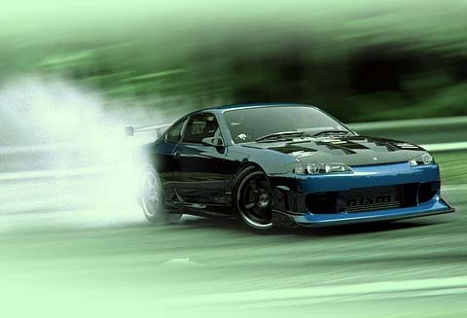
Процесс торможения автотранспортного средства заключается в создании силы (или сил), препятствующих вращению колес (за исключением ряда спортивных автомобилей, использующих внешнее аэродинамическое торможение, например, посредством парашюта). В результате создания силы, противодействующей вращению колес, между колесами и дорогой возникает тормозная сила, направленная в сторону, противоположную движению автотранспортного средства (автомобиля, прицепа и т. п.). Работа сил трения поглощает кинетическую энергию движения автомобиля, превращая при этом механическую энергию в теплоту, которая затем рассеивается в окружающей среде.
Тормозная сила обусловлена появлением сил трения скольжения между дорожным покрытием и колесами при принудительном уменьшении частоты их вращения. В отличие от принудительного торможения, естественное уменьшение скорости автомобиля при движении накатом обусловлено силами трения качения между колесами и дорогой, силами трения в ходовой части и элементах трансмиссии, а также силами аэродинамического сопротивления автомобиля.
На практике применяются три способа принудительного торможения автомобиля или автопоезда во время движения:
- замедление вращения колес посредством специальных тормозных механизмов, которые могут блокировать вращение каких-либо элементов трансмиссии, жестко связанных с колесами, или непосредственно вращение колес, обеспечивая блокировку их элементов;
- торможение двигателем, которое может осуществляться при наличии жесткой связи коленчатого вала с колесами посредством трансмиссии (включенное сцепление, коробка передач и т. п.) и одновременного прекращения или уменьшения подачи топлива в систему питания двигателя;
- комбинированное торможение, которое заключается в сочетание двух описанных выше способов.
Наиболее эффективное торможение достигается при непосредственном воздействии на колеса фрикционным способом с помощью тормозных механизмов.

  - Требования, предъявляемые к тормозной системе

Для обеспечения безопасности движения в сочетании с требуемыми эксплуатационными и динамическими свойствами автомобиля или автопоезда, его тормозная система должна соответствовать следующим требованиям:
- быстрое и эффективное срабатывание после приведения тормозных механизмов работу. Эффективность торможения оценивается расстоянием, который проходит транспортное средство за время торможения (тормозной путь);
- высокая надежность, которая заключается в безотказной работе в течение всего периода эксплуатации при любых дорожных, погодно-климатических условиях и независимости от функционирования других механизмов автомобиля (двигателя, трансмиссии и т. п.);
- обеспечение устойчивости автомобиля при торможении – достигается, в частности, путем синхронности срабатывания тормозных механизмов и равенства тормозных усилий, прилагаемых к каждому колесу автомобиля, а также высокой стабильностью создаваемых системой тормозных моментов, что в совокупности препятствует заносу или опрокидыванию автомобиля при торможении. Тормозные системы современных автомобилей для выполнения данного требования могут дополнительно оборудоваться устройствами, автоматически препятствующими блокировке колес, регулирующими тормозные силы и т. п.
- обеспечение плавности торможения и пропорциональности между управляющим усилием водителя и тормозным эффектом на всех режимах торможения и растормаживания. Данное условие выполняется применением в конструкции тормозных механизмов или их приводов специальных следящих устройств, обеспечивающих соответствие эффективности торможения усилию на органе управления тормозами (тормозной педали, рычаге и т. п.);
- удобство управления тормозной системой - заключается в быстром доступе к органам управления, комфортности управления с применением усилий, не превышающих установленных соответствующими стандартами норм. В частности, расчетное замедление легкового автомобиля должно обеспечиваться при усилии на педаль тормозной системы не превышающем 500 Н (50 кГс), а для грузового автомобиля – не превышающем 700 Н (70 кГс).
- для предотвращения заноса автопоезда тормоза прицепных транспортных средств должны срабатывать немного раньше, чем тормоза тягача.

  - Структура тормозных систем автомобиля

Для выполнения обозначенных выше требований тормозные системы современных автомобилей и автопоездов должны соответствовать Правилам № 13 ЕЕК ООН «Единообразные предписания, касающиеся официального утверждения тормозных свойств транспортных средств» (на основании указанных Правил разработан Государственный стандарт Российской Федерации ГОСТ Р 41.13-99, введенный в действие с 01.07.2000 г.). В соответствии с этими нормативными документами современный автомобиль должен иметь несколько тормозных систем, обеспечивающих тормозные функции в тех или иных условиях:
- рабочую тормозную систему;
- запасную тормозную систему;
- стояночную тормозную систему;
- вспомогательную тормозную систему.
Совокупность всех перечисленных выше тормозных систем называется тормозным управлением автомобиля.
Рабочая тормозная система позволяет водителю снижать скорость движения автомобиля и останавливать его в обычном режиме эксплуатации. При движении автомобиля в штатной обстановке этой системой пользуются наиболее часто.
Запасная тормозная система предназначена для уменьшения скорости движения и остановки автомобиля в случае отказа рабочей тормозной системы, т. е. запасную систему можно считать аварийной.
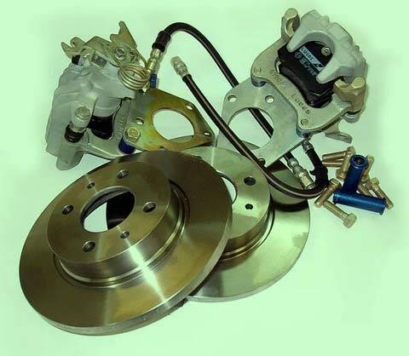
Стояночная тормозная система предназначена для удержания автомобиля неподвижным относительно опорной поверхности во время длительной остановки или стоянки. В нестандартных ситуациях эта система может быть использована для снижения скорости автомобиля, однако, следует учитывать, что некоторые конструкции стояночных систем при использовании во время движения (особенно на скользкой дороге или в совокупности с рабочей системой) могут привести к блокировке колес и заносу автомобиля.
Вспомогательная тормозная система, которую водители иногда называют «горным тормозом», предназначена для уменьшения нагрузки на тормозные механизмы рабочей тормозной системы при длительном торможении автомобиля на затяжных спусках. Фрикционные рабочие тормозные системы при длительном непрерывном использовании интенсивно нагреваются, при этом эффективность торможения резко снижается. Кроме того, перегрев тормозных механизмов может привести и к другим негативным последствиям – отказу подшипников ступиц колес и даже разрыву колесных покрышек. Вспомогательная тормозная система в таких случая позволяет уменьшить нагрузку на рабочую тормозную систему, уменьшая ее перегрев.
К вспомогательной тормозной системе относятся и тормоза-замедлители, или, как их еще называют - ретардеры. Это специальные устройства также предназначенные для притормаживания автомобиля на затяжных спусках с целью предохранения от перегрева и перегрузки основной тормозной системы.
Особое назначение имеют автоматические тормозные системы, применяемые на прицепах. В соответствии с требованиями Правил, на прицепах должно быть установлено оборудование, автоматически затормаживающее прицеп при его случайном отделении от тягача. Такими системами оборудуются прицепы с пневматическим приводом тормозов. В случае падения давления в пневматической сети, питаемой от тягача, тормозные камеры воздействуют на колесные тормозные механизмы прицепа, останавливая его.
Все автомобили, даже выпущенные заводом-изготовителем до введения указанных выше Правил, в обязательном порядке должны иметь три тормозные системы: рабочую, запасную и стояночную. Автомобили, произведенные после начала действия Правил, должны быть обеспечены полноценным тормозным управлением в соответствии с описанными требованиями. Прицепы и полуприцепы могут иметь только рабочую и стояночную тормозные системы, а также автоматическую систему затормаживания при отрыве от тягача.
Управление механизмами перечисленных выше тормозных систем автомобиля осуществляется дистанционно посредством приводов, которые могут быть механическими, гидравлическими, пневматическими, электрическими и комбинированными. Кроме тормозных механизмов и их приводов в составе тормозной системы могут присутствовать усилители тормозного привода, существенно облегчающие управление процессами торможения. Можно сделать вывод, что тормозная система автомобиля включает три основные элемента:
- тормозной привод;
- тормозные механизмы;
- усилитель тормозного привода.

ЗАДАНИЕ ДЛЯ ОБУЧАЮЩИХСЯ
ЧТО нужно с этим материалом сделать:
- прочитать,
- законспектировать,
- выучить определение,
- ответить на контрольные вопросы

1 ПДД (правила дорожного движения) Российской Федерации 2020

Перечень неисправностей тормозной системы и условий, при которых запрещается эксплуатация транспортных средств.

2 Структура тормозных систем автомобиля

